无锡市中心康复医院

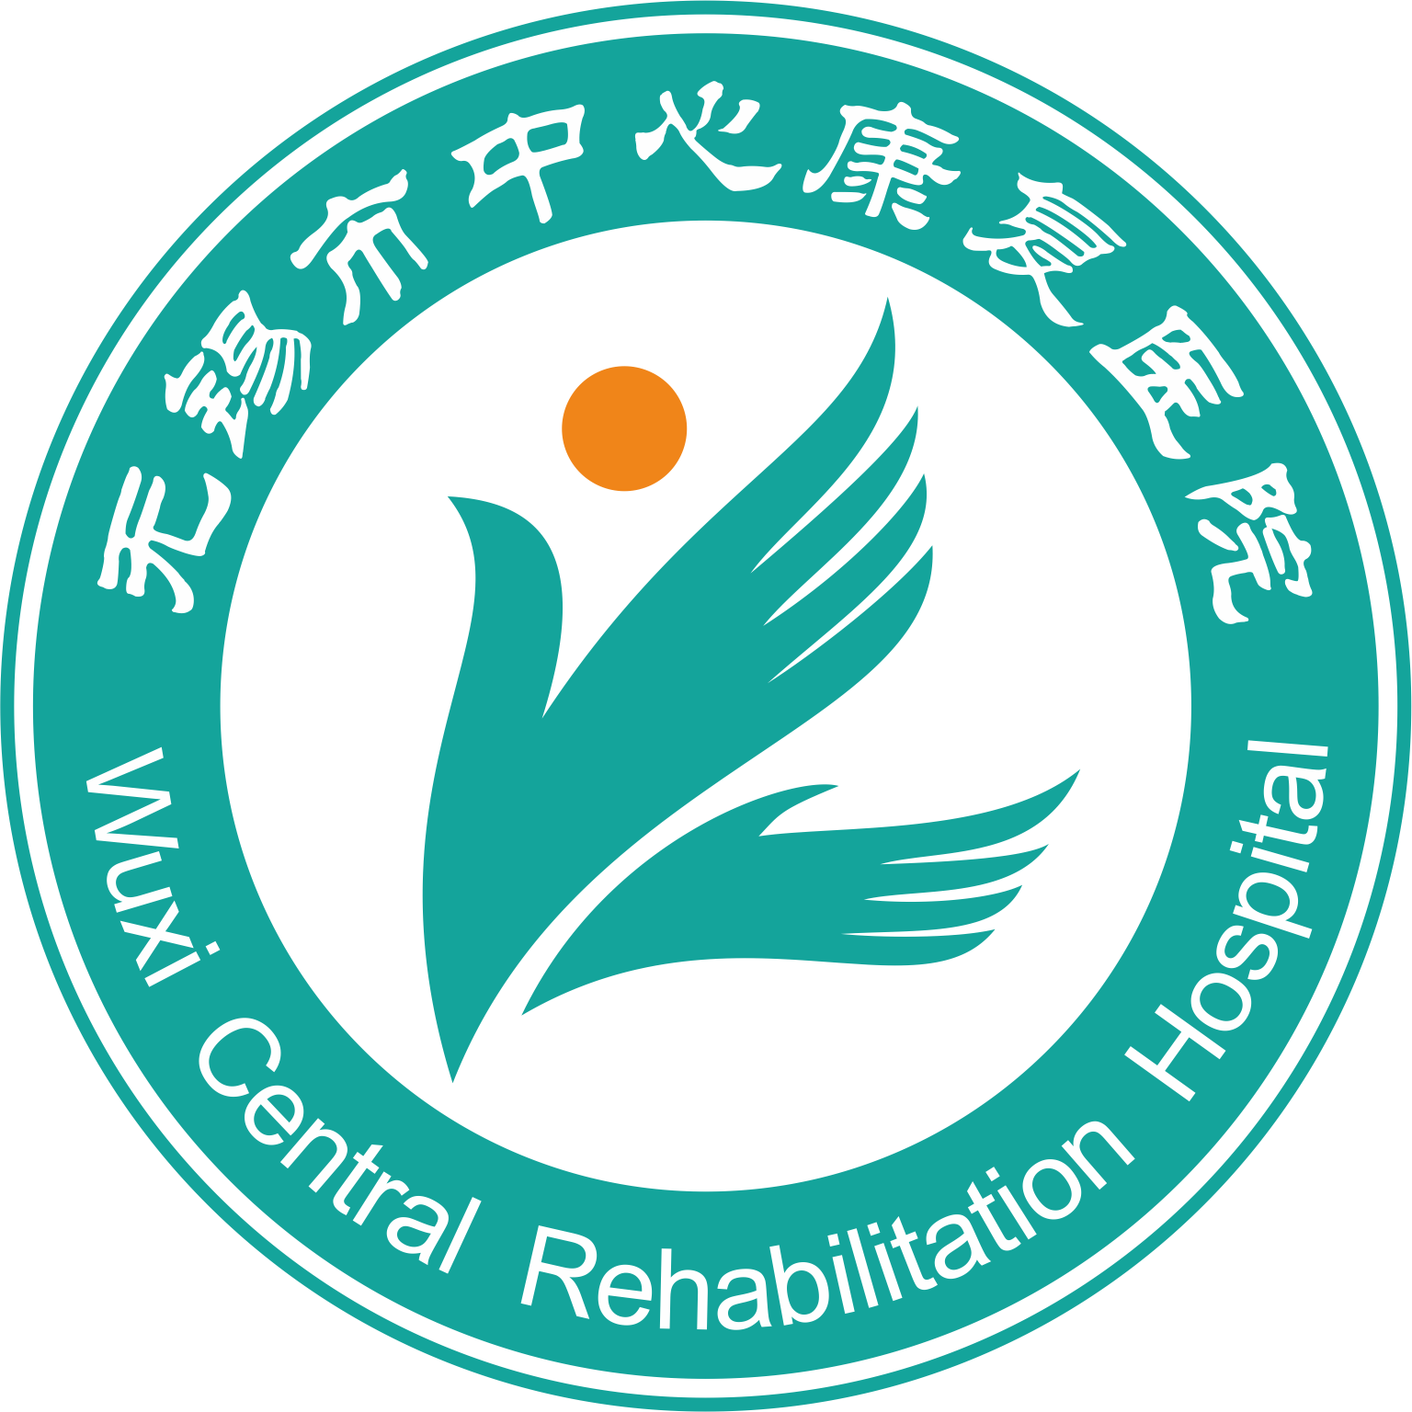
进 修 申 请 表

姓名 |  | 性别 |  | 出生年月 |  | 身份证号
民族 |  | 学历 |  | 职 称 |  | 职 务
通讯地址、电话
资格证书编号 |  |  |  |  | 执业证书编号
执业类别及范围 |  |  |  |  | 注册执业地点
申请进修专业 |  |  |  | 进修期限 |  |  | 填表日期
拟申请进修时间 |  | 年 月 日至 年 月 日
注：另需附资格证书及医师（治疗师、护士）执业证书复印件，申请表由本人填写，加盖单位公章后寄无锡市钱荣路156号无锡市同仁康复医院科教科收，邮编214151，联系电话：0510-83219310，0510-83012201（传真）。
请正反面打印。
专业学习经历 | 自何年月起 | 至何年月止 | 学 校 名 称 | 毕业或肄业
主要工作经历 | 自何年月起 | 至何年月止 | 单 位 名 称 | 从事专业
家庭主要成员 | 姓 名 | 与本人关系 | 工 作 单 位 | 职 务 | 政治面貌
选  送  单  位  意  见 | 选送单位（盖章）  年 月 日
接受单位审查意 见 | 接受单位（盖章）：  年 月 日
需说明事项

